
Projeto de Lei Nº 32/2024


Projeto de Lei Nº

Denomina Próprio Municipal e dá outras providências.

A CÂMARA MUNICIPAL DE ALUMÍNIO APROVA:

Art. 1°- Passa a denominar-se a praça LUIZ BRAZ KAISER, localizada na entrada do bairro Itararé, circundada pela Estrada Jasiel do Prado e a Rua Orlando Vieira Pinto, neste Município, conforme croqui anexo e fica fazendo parte integrante da presente.

Art. 2° Esta Lei entra em vigor na data de sua publicação.

Sala das Sessões “Plenário Vereador Orlando Silva”, 06 de SETEMBRO 2024.

DJ DELCINHO
Vereador

JUSTIFICATIVA – BIOGRAFIA

LUIZ BRAZ KAISER
LUIZ BRAZ KAISER, nascido e criado na cidade de Guaçui, no estado do Espírito Santo, em 1932. Filho de Carlos Kaiser e Inácia Cândida Nogueira. Trabalhou por um périodo na Prefeitura de Assis Chateaubriand, no Paaná e depois se mudou para cidade de Alumínio, onde trabalhou na Companhia Brasileira de Alumínio.
Casou-se com Luzia Rodrigues Kaiser, teve cinco filhos, Ana Maria Kaiser, Carlos Roberto Kaiser, Eunice Rodrigues Kaiser, Luci Kaiser e Sônia Maria Kaiser. A grande família trouxe 11 netos e oito bisnetos, mesmo sendo semi analfabeto Luiz proporcinou estudo aos filhos e seu legado segue até os dias de hoje.
Hoje, sua história está imortalizada com o registro de seu nome na praça localizada na entrada do bairro Itararé, circundada pela Estrada Jasiel do Prado e a Rua Orlando Vieira Pinto.

CROQUI DA LOCALIZAÇÃO DE VIA PÚBLICA

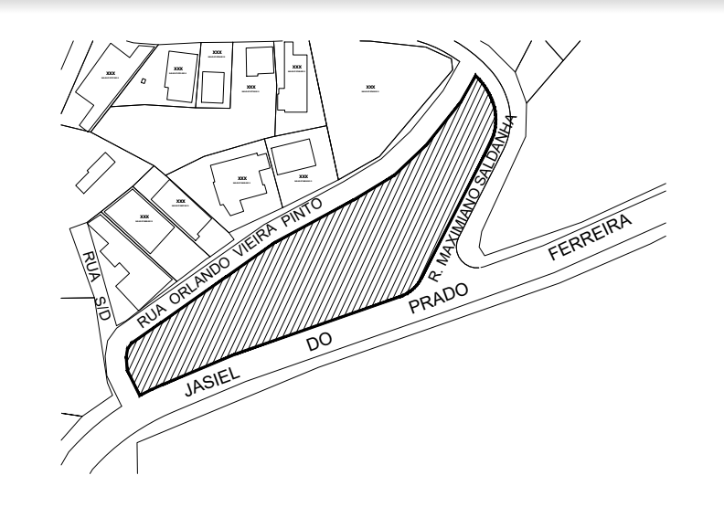

CERTIDÃO DE ÓBITO
